VOCOlinc Smart zvlhčovač VH1

Popis produktu
Smart zvlhčovač a difuzér MistFlow je kompatibilní s Apple Homekit, Alexa a Google
Asistent. Produkt lze ovládat hlasem, přes hlasové asistenty, nebo pomocí aplikací VOCOlinc a Domácnost (Home) několika způsoby prostřednictvím 2,4 GHZ Wi-Fi sítě.
MistFlow prosvítí vaši domácnost duhovým spektrem barev, barvu dle Vaší nálady a příležitosti je možné zvolit v aplikaci anebo hlasem. Pomocí automatizací lze načasovat spuštění při příchodu domů, lze zvolit požadovanou vlhkost vzduchu, světelné efekty anebo přiřadit zvlhčovač do svých již existujících scén.
Zvlhčovač MistFlow přispívá k celkové tělesné pohodě, zdraví a kvalitě spánku všech členů domácnosti. Objem nádržky a kapacita zvlhčování dělají z VH1 ideální doplněk do středně velkých místností a kanceláří do 40m2. Údržba a plnění je díky designu produktu hračkou.
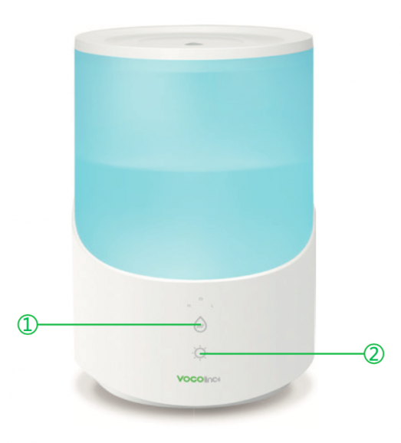
1 | Mlha | Jemným dotykem nastavíte intenzitu proudění mlhy (vysoká / nízká)  Dlouhým stisknutím nastavíte časovač (2h / 4h/ 6h)
2 | Podsvícení | Jemným dotykem zapnete / vypnete podsvícení.  Dlouhým stisknutím změníte barvu
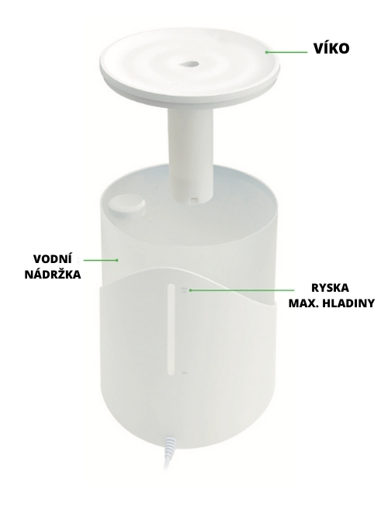
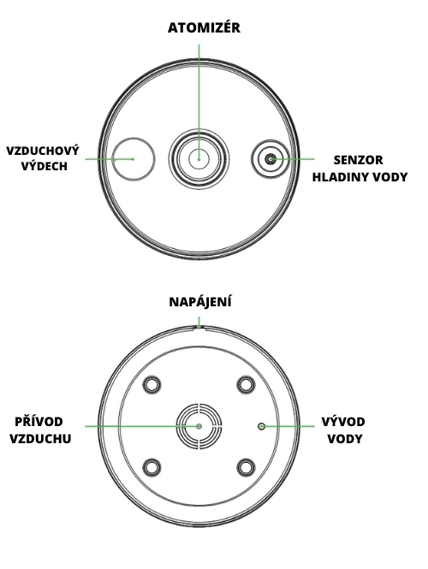

Obnovení továrního nastavení
Současně stiskněte a podržte tlačítka LIGHT a MIST (tlačítka pro regulaci chladivé mlhy a podsvícení) po dobu 10 vteřin
až do doby, dokud nezačne podsvícení blikat a posléze se nerozsvítí. Zařízení je nyní v párovací módu. Postupujte podle instrukcí k přidání zařízení do aplikace VOCOlinc anebo Domácnost (Home). K procesu párování je nutné využívat Wi-Fi
na frekvenci 2,4 GHz.

Balení obsahuje:
- zvlhčovač vzduchu VH1 MistFlow Smart Humidifier
- uživatelský manuál

Technické parametry
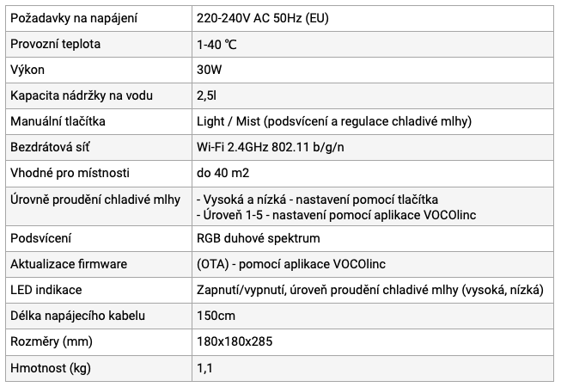

Aktualizace firmware
Za účelem co nejlepšího uživatelského zážitku doporučujeme provádět aktualizace firmware u všech VOCOlinc zařízení vždy, když jsou aktualizace dostupné.
Pro aktualizaci postupujte následovně:
Otevřete aplikaci VOCOlinc
Dlouze podržte ikonu zařízení pro vstup na hlavní stránku produktu
Vyhledejte "Aktualizaci firmwaru" a po zobrazení výzvy klepněte na "Aktualizovat".
* Aplikace nabídne aktualizaci pouze pro zařízení, která jsou aktuálně v dosahu a je pro ně k dispozici aktualizace firmwaru.
* Je důležité nechat aplikaci VOCOlinc spuštěnou, dokud nedokončí aktualizaci zařízení.
NEMINIMALIZUJTE ani nezavírejte aplikaci dokud nepřijde k úspěšnému dokončení aktualizace.

Upozornění
• Množství a intenzita vytvářené mlhy se liší podle typu vody, množství vody, vlhkosti, teploty a proudů vzduchu.
Proto by jemné odlišnosti v intenzitě neměly být považovány za chybu.
• Doporučujeme používat pouze 100% přírodní, ve vodě rozpustné éterické oleje. Jiné oleje, které obsahují chemické přísady, příchutě nebo nečistoty mohou způsobit poškození zařízení.
Před výměnou za jiný éterický olej nejprve vyčistěte nádržku na vodu.

Únik vody
V případě převrácení zařízení během používání postupujte podle uvedených pokynů, tak, aby nedošlo k poškození zařízení:
1. Odpojte zařízení a sejměte kryt.
2. Vylijte veškerou zbývající vodu z nádržky na vodu.
3. Jemně vytřepejte vodu a poté zařízení nechejte důkladně oschnout po dobu nejméně 24 hodin.

Údržba
Po nepřetržitém cyklu, nebo po 3–5 dnech používání zařízení vyčistěte podle pokynů níže:
1. Odpojte zařízení a sejměte kryt.
2. Vylijte zbývající vodu z nádržky.
3. Vyčistěte zařízení teplou vodou (přidejte několik kapek čisticího prostředku na nádobí) a
poté jej jemně otřete suchým hadříkem.
4. Nepoužívejte kyselé nebo enzymové čisticí prostředky, protože může dojít k uvolňování nebezpečných látek při opětovném spuštění zařízení anebo k poruše.
Ujistěte se, že používáte šetrný čistící prostředek.
5. Pokud zvlhčovač delší dobu nepoužíváte, vypusťte vodu z nádrže.

